Martes
09
de Febrero

Tercero de Primaria
Lengua Materna

¿Tu boca de fresa es literal o figurada?

Aprendizaje esperado: Analizar el significado de las palabras y enriquece su léxico.

Énfasis: Analizar el concepto de sentido figurado.

¿Qué vamos a aprender?

Aprenderas en la sesión de hoy, acerca del sentido figurado de las palabras.

¿Qué hacemos?

¿Cómo? ¿Las palabras tienen figuras?

No, el sentido figurado es, precisamente, cuando decimos algo que es otra cosa porque se parece, estamos usando el sentido figurado.

Te voy a dar ejemplos en los que utilizamos el sentido figurado, ¿Cómo sería un señor que tiene “cabecita de algodón”?

Como el algodón es blanco, seguramente ese señor tendría la cabeza llena de cabello blanco.

Haciendo referencia a esa característica del algodón para hablar del cabello, no quiere decir que el señor tenga algodón en lugar de cabello, sino que su cabello se parece al algodón en su color. Eso es hablar en sentido figurado.

Otro ejemplo que no tenga que ver con los colores. Qué entiendes con la expresión “no lo calienta ni el sol”.

Que hay una persona que está triste.

No se refiere a que esté frío, sino que no encuentra el equilibrio en sus emociones, o que está alterado.

Otra expresión su corazón está apachurrado. ¿Entiendes?

Es muy claro. No es que su corazón esté realmente apachurrado, sino que, precisamente, está triste. Creo que hasta yo he ocupado el sentido figurado antes.

Es muy común hablar así. ¿Recuerdas algún ejemplo que quieras compartir con nosotros?

Por ejemplo, cuando digo que tengo manos de mantequilla o que tengo pies de plomo.

No es que en verdad tus manos sean de mantequilla, ni tus pies de plomo, sino que seguramente a veces se te resbalan las cosas de las manos, como si tuvieran mantequilla, o tomas decisiones con precaución, como si te pesaran los pies.

Eso es, exactamente.

Vamos muy bien. Voy a darte otros ejemplos del sentido figurado con este material que preparé.

- Lorena es un cascabel.
- Paco es un pan.
- Jacinto es una bala.
- Malena es un trompo en la pista de baile.

¿Cómo es cada una de estas personas de quienes se habla?

Me imagino que Lorena es muy alegre porque eso indican los cascabeles, Paco ha de ser muy buena persona, porque el pan es bueno suave y le cae bien a todo el mundo; Jacinto es muy inquieto y Malena seguramente baila muy bien como los trompos.

Tienes toda la razón. Como ves, el sentido figurado nos ayuda a describir sin tener que dar tanta explicación.

Yo tengo una pregunta. ¿Cómo se llama el otro sentido, cuando queremos decir que las cosas realmente son lo que estamos diciendo?

En ese caso estamos hablando del sentido literal de una oración, cuando las palabras dicen exactamente lo que queremos decir.

Por ejemplo, alguien puede decir “soy rico”, porque tiene mucho dinero. En ese caso es literal, pero si dice que es rico afectivamente, es porque hay mucha gente que lo quiere, entonces es figurado. ¿De acuerdo?

Tenemos, entonces, el sentido figurado para todo lo que significa otra cosa más allá de lo que se dice y el literal para lo que realmente significa sin ningún tipo de comparación o referencia a otra cosa.

El sentido figurado establece relaciones de significado y se refiere a algo que va más allá de su sentido original. Generalmente el sentido figurado se usa en la literatura y con las personas que tenemos mucha confianza.

Por otro lado, el sentido literal es un estilo que nos permite constatar la realidad, es la información que se presenta en su sentido original.

Vamos a hacer un último juego antes de buscar el sentido figurado en unos poemas.

¿En qué consiste?

Ya vimos que las palabras, a veces, pueden representar una característica, como el algodón que representa el color blanco.

O como el jitomate que representa el color rojo.

Ahora, vamos hacer un juego.

Lo primero que vas a tener que hacer es relacionar lo que yo te digo con lo que creas que representa.

Ejemplo:

Una paloma es un animal, un ave, pero, en sentido figurado, mucha gente la identifica como la paz porque se ha convertido en su símbolo.

Ahora, un corazón es un órgano del cuerpo, pero, ¿Qué significa para la mayoría de la gente?

El amor.

Siguiente. Un foco es un objeto que produce luz, pero lo usamos para representar.

¡Una idea!

Un foco prendido, en sentido figurado, representa una idea porque así nos imaginamos que le pasa al cerebro cuando tenemos una: ¡Se prende!

Va otra.

Si juntas muchas olas, ¿Qué obtienes?

¡Un mar!

Has escuchado que la gente dice: Un mar de recuerdos, un mar de trabajo.

¿A qué se refieren?

A que es muchísimo. Porque el mar es enorme, a veces no le vemos el fin.

Última.

Un cotorro.

¿Cómo sería el verbo de esta palabra?

¡Cotorrear!

¿Has escuchado a alguien que dice que le encanta cotorrear? No se refiere a que le gusta ir a ver cotorros, sino que le gusta hablar y hablar como un cotorro.

¡Qué divertido!

El sentido figurado puede ser muy divertido.

Bueno, pues sucede que una de las características de la poesía es que utiliza mucho el sentido figurado. Veamos lo que dice nuestro libro de texto al respecto.

Veamos la página 52 del libro de texto de español de 3º de primaria, donde se presenta el sentido literal y el sentido figurado.

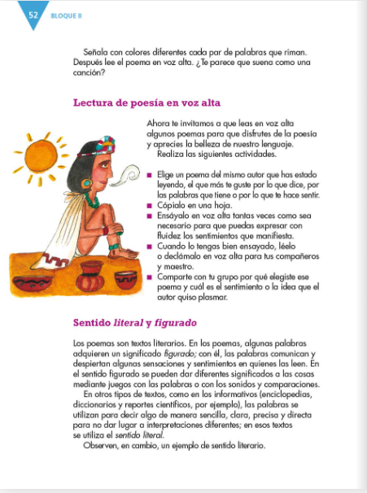

Los poetas usan esto para escribir.

Después de todo lo que hemos revisado, será muy fácil para ti encontrar los sentidos figurados en el siguiente poema que se llama Rizos, de Mariana Torres Ruiz. Vamos a revisarlo.

Poema “Rizos” de Mariana Torres.
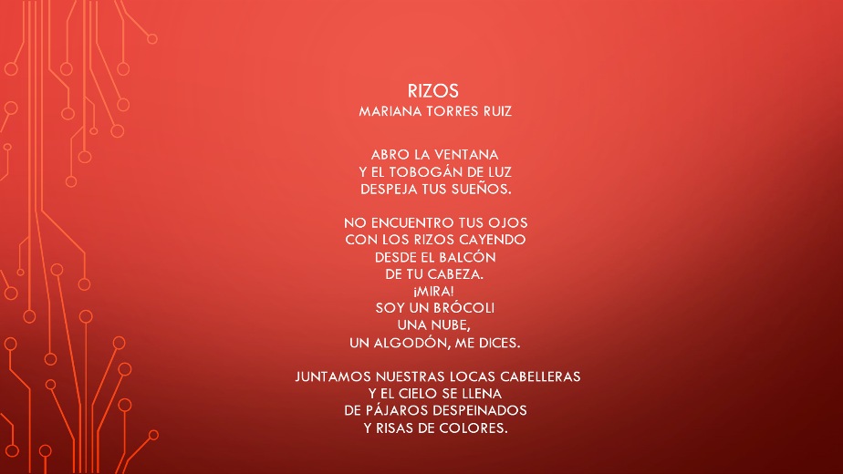

¡Qué bello poema! Me recuerda a mi prima Nancy que tiene su cabello chino o rizado. Hay varias cosas en sentido figurado, como bien dijo que era usado en la poesía.
Ahora te voy a hacer solo dos preguntas, aunque hay mucho más sentido figurado en el poema, me gustaría saber si logras identificar lo siguiente: ¿Qué crees que sea el “tobogán de luz”, si entra cuando abro la ventana?

El tobogán de luz que entra cuando se abre la ventana es un rayo de luz.

Cómo relacionas el título, “Rizos”, con un brócoli.

Por su forma: Las personas con pelo chino o rizado sí pueden jugar a que son brócolis cuando tienen el cabello corto porque se parece la forma que hace su cabeza con su cuello.

Ahora, ya estamos listos para leer el siguiente poema de Rubén Darío. Lo encuentras en tu libro de texto, página 53.

“Sonatina” de Rubén Darío.
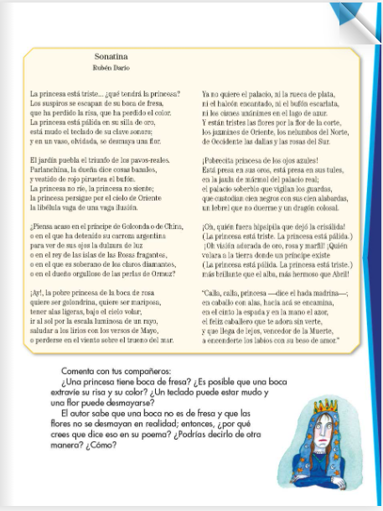

Ahora, vamos a contestar las dos primeras preguntas que vienen en la página 54.

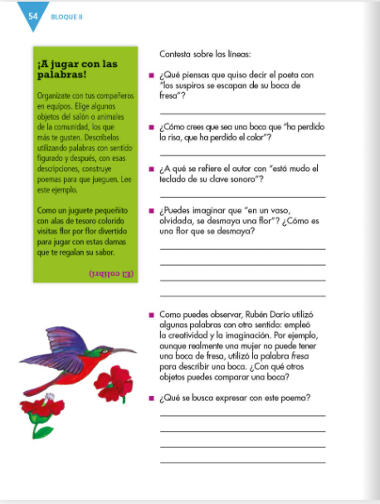
Termina de contestar estas preguntas en casa. Será más fácil que puedas regresarte a leer el texto si es que algo no te queda completamente claro, no lo recuerdas bien o tienes algunas dudas.

En esta ocasión nos concentramos en diferenciar el sentido literal y figurado de las palabras. El sentido literal es cuando su significado no se modifica y nos habla sobre la realidad. El sentido figurado expresa una relación de comparación con otra con la que puede tener alguna semejanza, y que sirve para darle un determinado sentimiento, y hasta juego al lenguaje.

Por eso mismo, es muy utilizado en las poesías, porque expresan sentimientos que no son fáciles de expresar de manera directa.

Pero también se utiliza en canciones, en las novelas, los cuentos y hasta en el habla cotidiana.

Si te es posible consulta otros libros y comenta el tema de hoy con tu familia. Si tienes la fortuna de hablar una lengua indígena aprovecha también este momento para practicarla y platica con tu familia en tu lengua materna.

¡Buen trabajo!

Gracias por tu esfuerzo.

Para saber más:
Lectura

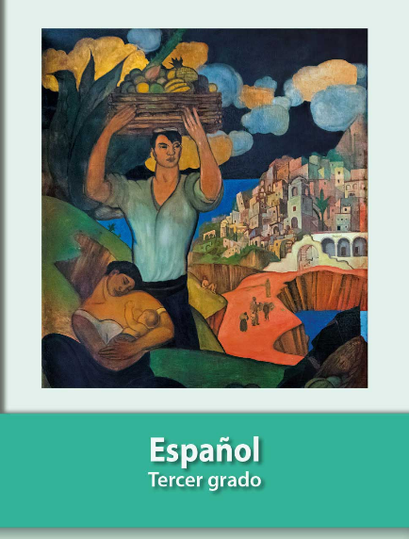
https://libros.conaliteg.gob.mx/20/P3ESA.htm

